情報技術基礎 Ｈ15年６月10日（火）
マルチメディアの概要２

氏名
教科書Ｐ136～Ｐ137
３．ディジタル化は・・・
メリット

Ⅰ．ディジタルデータは ので半永久的な保存が可能。
〈 〉
Ⅱ．種類の違うメディアどうしを情報機器のもとで できる。
〈 〉
Ⅲ． のディジタルデータでも容易に ・ ができる。
〈 〉
Ⅳ．情報の や 、 、 化も可能。
〈 〉

デメリット

ⅰ．データの取り込み方によっては元のデータよりも 。
〈 〉
ⅱ．容易に ・ が可能なため、 ともからむ要素があるので注意！
〈 〉
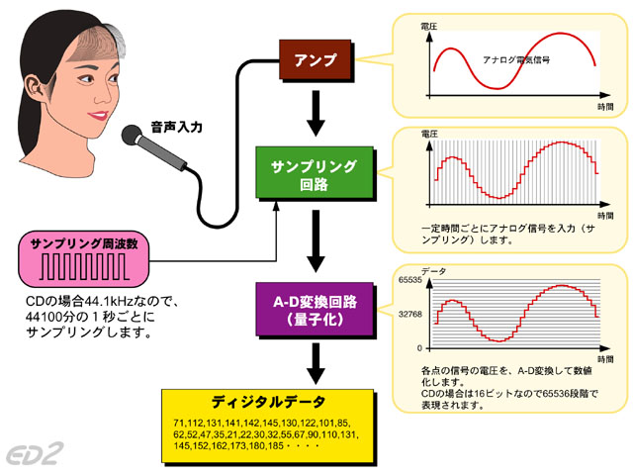
情報の双方向化の特徴～
①情報を できる。

② （リアルタイム）で相手の反応が確認できる。

③互いの情報やデータなどの ができる。

マルチメディア技術の基礎

教科書Ｐ138～Ｐ140

- 文字と記号の入力方法にはどんなものがあるだろう？
☆ 入力「 の時に使う／ で見かける」
☆ 入力「 の時に使う／ で見かける」
☆ 入力「 の時に使う／ で見かける」
☆ 入力「 の時に使う／ で見かける」
☆ 入力「 の時に使う／ で見かける」
JISコード
教科書P152

２．音声と音楽のディジタル化

- WAVE形式・・・

- MIDI形式・・・

